SECRETARÍA DE EDUCACIÓN SUBSECRETARÍA DE EDUCACIÓN ESTATAL DIRECCIÓN DE EDUCACIÓN SUPERIOR

|  |  |  |
| --- | --- | --- |
|  | UNIVERSIDAD DEL SURESTE |  |
|  | CLAVE: 07PSU0075W |  |
|  |  |  |

 RVOE: PSU-124/2918 VIGENCIA: A PARTIR DEL CICLO ESCOLAR 2020-2023

TESIS

**"LA IMPORTANCIA DEL JUEGO EN EL APRENDIZAJE DE LOS ALUMNOS DEL PRIMER GRADO DE PRIMARIA DE LA ESCUELA ARTÍCULO 3RO DE SAN SEBASTIÁN PAXILA."**

PARA OBTENER EL TITULO PROFESIONAL DE:

**LICENCIADO EN CIENCIAS DE LA EDUCACIÓN**

PRESENTADO POR:

ÁNGEL IVÁN HERNÁNDEZ ENCINO

ASESOR DE TESIS:

ALMA ROSA ALVARADO PASCACIO

COMITÁN DE DOMÍNGUEZ, CHIAPAS; ENERO DEL 2023

SECRETARÍA DE EDUCACIÓN SUBSECRETARÍA DE EDUCACIÓN ESTATAL DIRECCIÓN DE EDUCACIÓN SUPERIOR

|  |  |  |
| --- | --- | --- |
|  | UNIVERSIDAD DEL SURESTE |  |
|  | CLAVE: 07PSU0075W |  |
|  |  |  |

 RVOE: PSU-124/2918 VIGENCIA: A PARTIR DEL CICLO ESCOLAR 2020-2023

TESIS

**"LA IMPORTANCIA DEL JUEGO EN EL APRENDIZAJE DE LOS ALUMNOS DEL PRIMER GRADO DE PRIMARIA DE LA ESCUELA ARTÍCULO 3RO DE SAN SEBASTIÁN PAXILA."**

PARA OBTENER EL TITULO PROFESIONAL DE:

**LICENCIADO EN CIENCIAS DE LA EDUCACIÓN**

PRESENTADO POR:

ÁNGEL IVÁN HERNÁNDEZ ENCINO

ASESOR DE TESIS:

ALMA ROSA ALVARADO PASCACIO

COMITÁN DE DOMÍNGUEZ, CHIAPAS; ENERO DEL 2023



COMITÁN DE DOMÍNGUEZ, CHIAPAS A 16 DE SEPTIEMBRE DE 2019.

**C. ÁNGEL IVÁN HERNÁNDEZ ENCINO**

PRESENTE

Este documento recepcional acredita la presentación del Examen Profesional, emitido por Secretaría de Educación y en virtud de haber cumplido los requisitos metodológicos y científicos en la elaboración de tesis titulada: **"LA IMPORTANCIA DEL JUEGO EN EL APRENDIZAJE DE LOS ALUMNOS DEL PRIMER GRADO DE PRIMARIA DE LA ESCUELA ARTÍCULO 3RO DE SAN SEBASTIÁN PAXILA”.** Presentada para obtener la acreditación del examen profesional de la LICENCIATURA EN CIENCIAS DE LA EDUCACIÓN, se autoriza su impresión en los términos señalados.

**ATENTAMENTE**

**Lic. Fabiola Cameras Alfonzo**

**DIRECTORA UDS CAMPUS OCOSINGO**

Dedicatoria

**Índice general**

**CAPITULO 1** 9

**PROBLEMATIZACION** 10

**1.1 Planteamiento del problema** 10

1.1.1 La pregunta que guio la investigación es: 16

1.1.2 Preguntas de investigación: 16

**1.2 Justificación** 18

**1.3 Hipótesis** 23

**1.4 Objetivo general:** 26

1.4.1 Objetivo específico: 26

**CAPITULO 2** 28

**El juego para el desarrollo de los niños** 28

**2.1 Antecedentes** 28

2.1.1 En México**.** 28

2.1.2 En Chiapas**.** 28

2.1.3 En San Sebastián Paxila**.** 28

**2.2 Marco teórico** 29

2.2.1 Concepto de Juego 29

2.2.2 Tipos de juegos 32

2.2.3 Características del juego 37

2.2.4 Importancia del juego 40

2.2.6 Concepto de ludologia 45

2.2.7 Principales juegos a los que se dedica la ludologia**.** 46

2.2.8 Los beneficios de los juegos lúdicos 47

**Bibliografía** 49

**Índice de imágenes**

**Imagen 1.** Interior del salón primaria artículo tercero. 16

**Imagen 2.** Salón de clases desde su exterior. 17

**Imagen 3.** Convivencia entre compañeros en un partido de futbol. 21

**Imagen 4.** Material utilizado para formar palabras. 22

Introducción

**CAPITULO 1**

**PROBLEMATIZACION**

**1.1 Planteamiento del problema**

Lo que se investigo es, en como los niños y niñas de primer grado de primaria artículo tercero de la comunidad San Sebastián Paxila del municipio de Chilon aprenden jugando, porque la mayor parte de los niños que ingresan a primero de primaria tienen problemas para adoptarse a la modalidad de trabajo, es más expositivo, teórico, practico, experimental la cual les cuesta procesar ese aprendizaje, y por lo tanto es necesario ir adaptando a los niños y niñas en la modalidad de trabajo en el nivel primaria.

La mayoría de los aprendizaje de los niños es a base de los juego y como esta se puede aprovechar en el ámbito educativo enseñanza - aprendizaje, los niños de primer grado están en esa edad donde para ellos el juego es indispensable para su desarrollo.

Lo económico influye mucho en la escuela ya que esta contaba con el programa tiempo completo, la cual proporcionaba materiales didácticos, útiles escolares y desayuno para los alumnos y para el docente, computadoras e impresoras la cual facilitaba la enseñanza al docente porque podía hacer dinámicas fuera o dentro del salón de clases ya que contaba con los materiales suficientes o si no se podría comprar con el recurso que proporcionaba dicho programa.

Con la cancelación del programa, los alumnos tanto como el docente se vieron afectados por los escases de materiales didácticos y útiles, las actividades ya se limitan a los materiales que tiene la escuela, otro de los problemas de la escuela es que no cuenta con electricidad ya que se encuentra distanciada de la población.

La escuela está en una zona boscosa, marginada, su vía de acceso es una carretera de terracería en donde no circulan carros por la cual se hace una caminata de una hora para legar hasta la escuela, en cuanto la organización y comunicación de los padres de familia es muy buena, las autoridades de la comunidad tienen la disposición de apoyar en cualquier cosa que la escuela requiera.

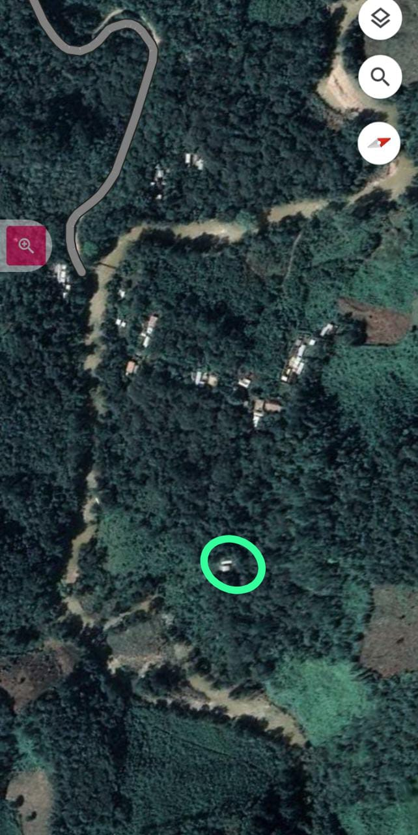

La interacción de los alumnos con otros niños de la comunidad es muy buena al ser una comunidad pequeña, los principales juegos de los niños son a las canicas, al futbol, carritos, carretas, en cuestión de tecnología no están influenciadas por que no hay mucha interacción con los pueblos y la comunidad no cuenta con internet.

Lo político juega un papel importante en la escuela porque también se beneficia de ella en cuestiones de alguna necesidad que se pretenda gestionar, los días festivos como el 30 de abril se gestiona juguetes en la presidencia para los alumnos, algunos materiales que hagan falta en la escuela pero no se hace tan frecuente.

El aprendizaje mediante juegos en la escuela primaria artículo tercero es muy poco porque no cuenta con material suficiente para ejecutarlas si no que se limita a los que haya, por ello el aprendizaje por parte de los alumnos es muy lenta porque no se puede explotar toda esa capacidad que cada alumno posee o servir como una herramienta para reforzar un tema.

Las otras escuelas que cuentan con materiales didácticos, escolares suficiente, el aprendizaje de los alumnos es un poco más rápido, la enseñanza del docente se facilita por que en cada clase puede implementar diversas estrategias, actividades, al contar con materiales de apoyo, en cabio en una escuela de pocos materiales el aprendizaje y la enseñanza es lenta, porque no se puede hacer mucho al escasear de material.

El tema que se estudió siempre ha existido desde el inicio de la escuela, nunca se le dio la importancia de implementar juegos en el aprendizaje, o adaptarlos de acuerdo a la edad de los niños y niñas, el modo con el que se trabajaba los alumnos era primero y segundo grado, era una misma actividad, segundo y tercero se trabajaba en conjunto, quinto y sexto grado han igual se les proporcionaba una misma actividad.

Esta problemática siempre se ha venido arrastrando durante muchos años con los diferentes maestros que han trabajado en la escuela artículo tercero constitucional en la comunidad San Sebastián Paxila municipio de Chilon, al juntas dos grados que trabajen por igual es menos costoso, ahorra el tiempo de planeación y ha habido maestros donde ha trabajado con tres grupos en una actividad y de ahí surgen muchos problemas como la falta de aprendizaje de la lectura y la escritura que son los que predominan en la escuela artículo tercero constitucional.

Y de ahí surge la problemática de estudio por que a los alumnos de nuevo ingreso no se le da la importancia de adaptarlos a la modalidad de trabajo y han igual que en su aprendizaje, lo que ha ocasionado que alumnos de segundo y tercer grado de primaria aun no sepan leer e incluso tienen problema de escritura porque desde que ingresan los alumnos no se le da la importancia que merecen.

Este problema es importante ponerle atención para que los alumnos puedan desarrollarse con plenitud y de una manera adecuada. Prestándoles atención las etapas de desarrollo y los procesos de adaptación, con la intención de estimular a los alumnos a prender a su manera y que no se sientan forzados o que perciban a la escuela como un lugar aburrido, fastidioso o ameno, sino como un lugar divertido, agradable, emocionante, que transmite conocimientos y valores.

Si no se le presta atención a este tema a futuro puede ser un problema, porque a futuro los alumnos pueden presentar problemas sociales, que no haya una buena convivencia con sus demás compañeros, falta de comunicación, timidez hacia sus compañeros tanto hacia el profesor, también surgen complicaciones en el aprendizaje tanto en la escritura y lectura, puede que el o los alumnos carezcan del dominio de la motricidad fina, el reconocimiento de las palabras, silabas ocasionando que el o los alumnos carezcan de lectura.

De todos los maestros que ha trabajado en la escuela primaria artículo tercero, nadie se ha interesado en enseñar de una forma diferente, sino casi siempre ha sido la misma metodología de enseñanza durante muchos años, nunca nadie tuvo la iniciativa de cambiar el modo de enseñar, si no que la forma de enseñar era casi similar en todos los grados, lo que causaba la difícil adaptación de los alumnos de primer grado, a la modalidad de trabajo.

Para los alumnos la escuela era algo aburrido, causando la falta de interés en asistir a clases, pero esta se puede solucionar, con la implementación de nuevas estrategias o método que incorporen el juego para que los alumnos aprendan y así cambiar la perspectiva de ver a la escuela si no que esta sea visto como un espacio de aprendizaje, divertido, de felicidad y que genere en el alumno un interés de aprender y asistir a clases.

Se cree que otra de las causas es la carencia de materiales de la escuela primaria artículo tercero, ya que en cuestiones de materiales didácticos tiene muy poco, lo que dificulta ejecutar ciertas actividades, por eso las actividades se delimita a lo que la escuela tiene, y lo que ocasiona que la planeación educativa es muy pobre en cuestiones de actividades, o el uso diversos materiales que sirvan como herramienta de aprendizaje.

Ya que por algunos años no ha tenido apoyo por parte de otras dependencias educativas y si lo ha habido los padres de familia y el docente no la han sabido administrar, como recursos económicos, materiales didácticos o muebles que la escuela ha sido beneficiada anteriormente, ya sea que los padres de familia las vendan o se repartan entre ellos mismos las cosas de la escuela, ocasionando que la escuela carezca de infraestructura, materiales educativos, muebles, etc. Se podrá observan cómo está el interior del salón de clases en la imagen 1.

En la siguiente imagen se muestra el interior del salón, como esta su estructura y los muebles con los que cuenta, el tipo de construcción.

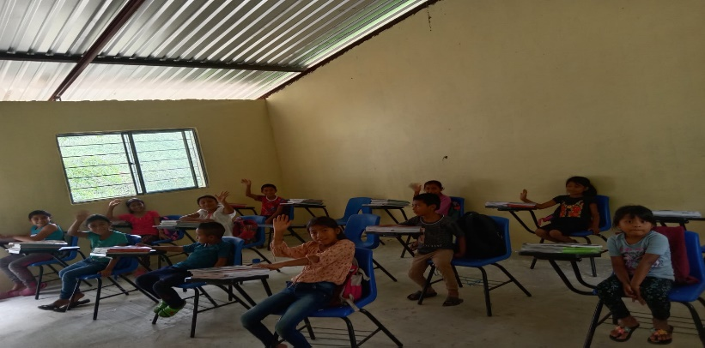

**Imagen 1.** Interior del salón primaria artículo tercero. (Ángel Iván Hernández Encino).

En el 2022 la escuela primaria artículo tercero fue beneficiada con la escuela es nuestra por una cantidad de 150,000 pesos, con ese dinero los padres de familia llegaron a un acuerdo de construir otra aula la cual tiene la siguiente estructura, pared de concreto, piso rustico, puerta de metal, techo de lámina y tubulares, y el salón tiene una medida de 5 x 6 metros, y se facturo con una cantidad de 150,000 pesos la escuela que se muestra en la siguiente imagen 2.

En la imagen se muestra el salón que se construyó con el programa la escuela es nuestra en el 2022.

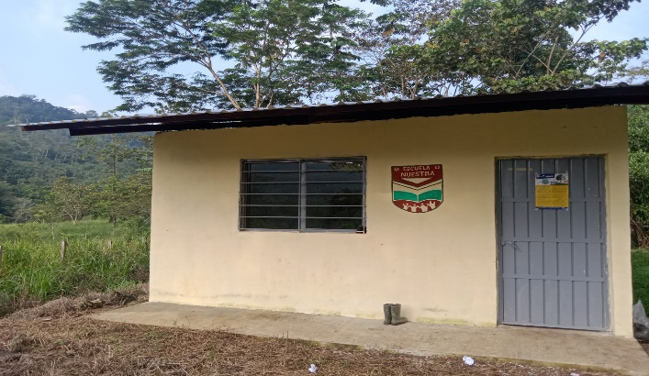

**Imagen 2.** Salón de clases desde su exterior. (Ángel Iván Hernández Encino).

En cuestiones de organización, los padres de familia se encuentran bien ese aspecto, todos tienen la disponibilidad de apoyar en la escuela en cuestiones de trabajos, solucionar algunas necesidades que se presenten, asistir a las reuniones periódicas en la escuela para tratar los asuntos generales o tratarse de la educación de sus hijos.

**1.1.1 La pregunta que guio la investigación es:**

¿Cómo influye el juego en el aprendizaje de los niños de primer grado de primaria en la comunidad San Sebastián Paxila?

**1.1.2 Preguntas de investigación:**

1. ¿Qué pasaría si un niño de primero de primaria no crece jugando?
2. ¿A qué edad dejan de jugar los niños?
3. ¿Cómo es el juego de los niños de la comunidad San Sebastián Paxila y como es la de un niño de una zona urbana?
4. ¿Qué tipo de juego se puede implementar en los niños de primer grado?
5. ¿Qué pensamientos desarrollan los niños de primer grado de primaria con el juego?
6. ¿Alguna vez los papas de la escuela primaria artículo tercero han jugado con sus hijos?
7. ¿Cómo es la relación entre padre e hijo de los alumnos de primer grado de primaria?

**1.2 Justificación**

Esta investigación sirvió para conocer más a fondo sobre el desarrollo y aprendizaje de los niños mediante el juego y las etapas que la conforman, muchos docentes que trabajan en nivel básico no conocen sobre la importancia del juego en el desarrollo de los niños, por ello con esta investigación se abordaron temas que fueron de suma importancia para conocer, cómo el juego puede ayudar en el ámbito educativo como un reforzador del aprendizaje, y no solo basarse en lo expositivo y teórico que para muchos niños son aburridos causando desinterés sobre un tema.

Con esta investigación se aportar ideas que sirvieron de ayuda para los docentes para implementar en clases diversas actividades las cuales se llevaron a cabo, ya que ellos fueron los beneficiarios tanto como los alumnos en el proceso de enseñanza – aprendizaje.

Se pretendió reducir la desinformación de los docentes sobre la importancia de llevar acabo dinámicas en ciertos momentos a la hora de impartir las clases porque lo que muchos docentes hacen es que se basan más en dejar mucha tarea en casa teniendo como consecuencia que el niño no tenga tiempo para divertirse con sus amigos, que se estrese demasiado por el exceso de tarea que al final de cuentas los papas terminan haciendo la tarea y esto hace que no aprenda el niño.

En las clases cuando no se hacen dinámicas los niños suelen estresarse, se aburren, no prestan atención pero existe una solución que es la implementación de juegos acorde al tema como un reforzador de lo visto en clases, esta no muchos la practican solo unos pocos, es importante tomar en cuenta la opinión de los niños que quieren jugar darles libertad a ciertas horas para que se diviertan como ellos se sientan a gusto.

Imagen 3. un partido de futbol en el receso de clases, la cual se observa jugando niños y niñas por igual (mixto).

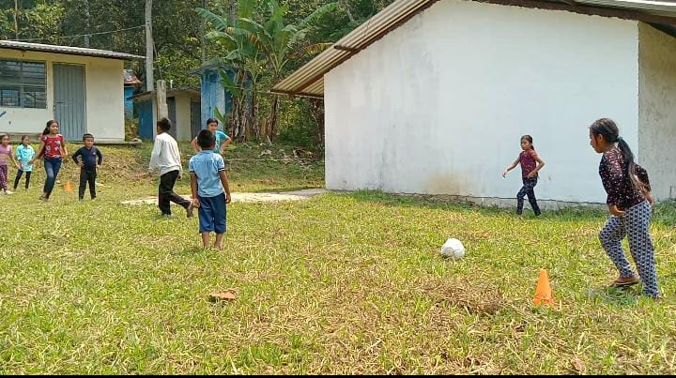

**Imagen 3.** Convivencia entre compañeros en un partido de futbol. (Ángel Iván Hernández Encino).

Esta investigación ayudo en el desarrollo de ciertas capacidades en los niños como comunicativas y sociales, porque no suelen estar mucho en contacto con otras personas lo que dificulta la comunicación, además se pretendió que los niños se lleven bien entre ellos reforzando la amistad, el compañerismo y la convivencia en grupo.

Con este trabajo se esperó la contribución en la educación de los alumnos, mejorar la calidad educativa de los alumnos de primer grado de primaria de la escuela primaria artículo tercero, al ponerle interés a los alumnos de primer grado, comprendiendo el tipo de aprendizaje que va acorde a esa edad y en cómo se puede enseñar utilizando los medios que comprende la etapa de los estudiantes de seis años de edad.

También se implementaron otros medios y herramientas que estas ayudaron a fortalecer el aprendizaje como el uso de copias las cuales las actividades fueron acorde a las capacidades de los alumnos de primer grado y conforme fue pasando el tiempo y el avance de los alumnos el nivel de dificultad de las actividades han igual fueron aumentado, también los libros de texto que proporcionan las instituciones educativas fueron de suma importancia en el aprendizaje de los estudiantes

También se trabajaron otros materiales que fueron elaborados en el salón de clases que sirvió como un instrumento para que los estudiantes aprendieran a leer y a la vez se divirtieron formando palabras, con este material se podían formar palabras, con monosílabas y trisílabas, en mayúscula o en minúscula, al formar las palabras se le pedía a los estudiante que la copien en el cuaderno para que identifiquen las letras y silabas por la cual esa palabra estaba conformada y al mismo tiempo sirvió para practicar la escritura y mejorar las habilidades y el manejo de la motricidad fina.

En la siguiente imagen 4 se muestra el material elaborado en clases que sirvió para el aprendizaje de lectura y escritura.

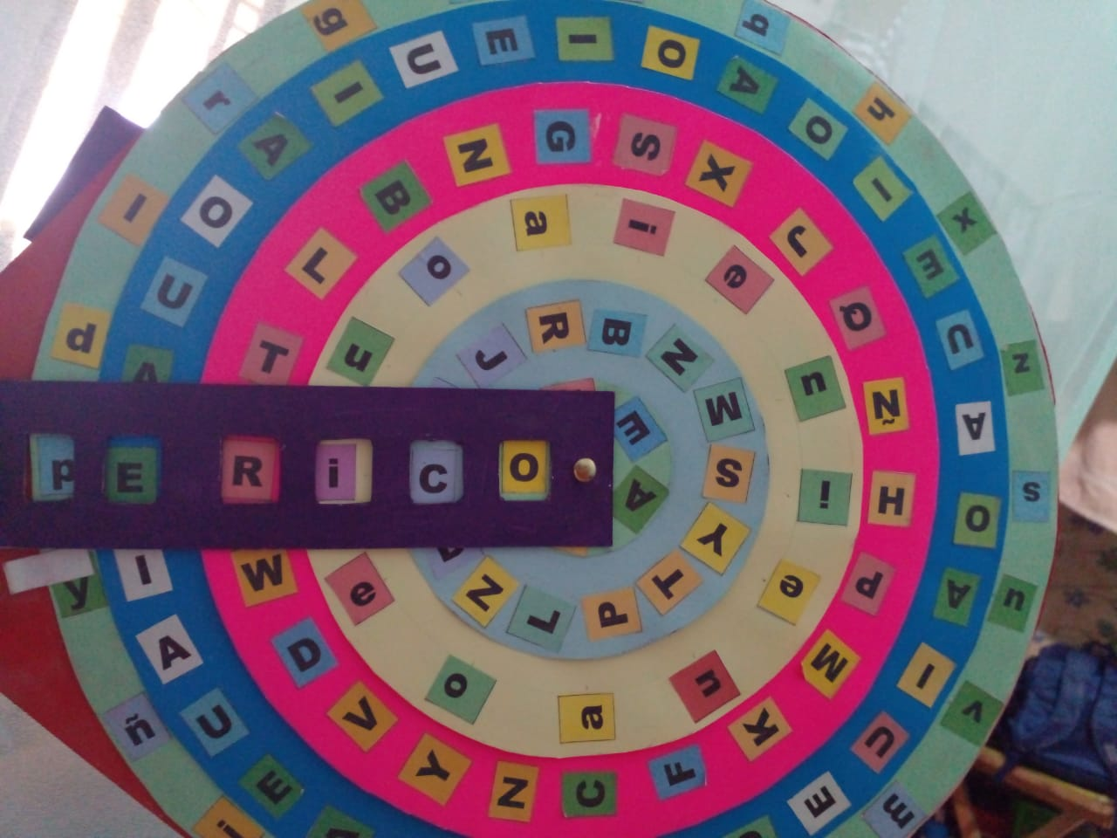

**Imagen 4.** Material utilizado para formar palabras. (Ángel Iván Hernández Encino).

También se utilizaron tarjetas con imágenes, colores, números, que sirvió para conocer el nombre de las cosas, animales, objetos números, etc. Ya que en esta etapa los niños les gusta lo colorido, las imágenes o dibujos para poder asimilar las cosas y para ello las imágenes les llama la atención y esto hace de que los estudiantes le presten atención, a la actividad realizada en las clases y con ello poder lograr un aprendizaje significativo.

Imagen 5. Se observan las tarjetas que se utilizaron para las actividades en clases, para aprender números, nombre de objetos animales o cosas.

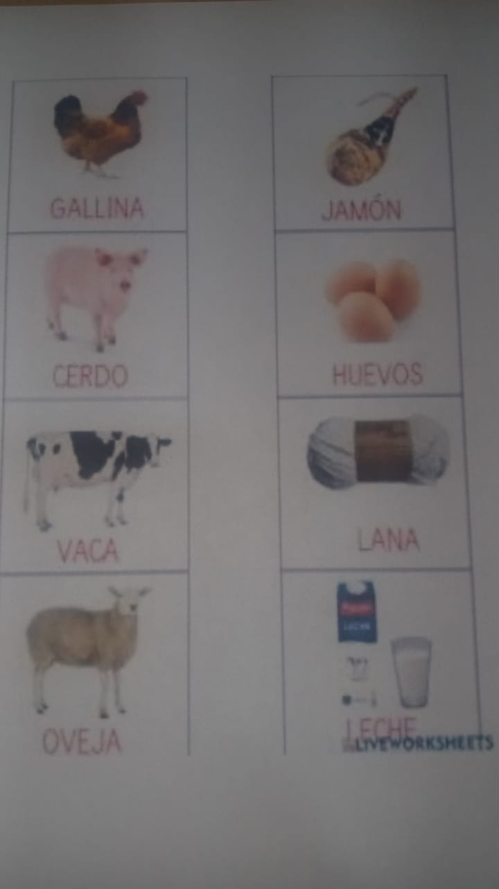

**Imagen 5.** Tarjeta con dibujos. (Ángel Iván Hernández Encino).

El interés profesional que se desea lograr con este tema es tener la capacidad de planificar, preparación de las clases, tener más herramientas en donde sustentarse para enseñar de una manera adecuada a los estudiantes, conocer las etapas que conforma el desarrollo del ser humano y como trabajar con ello, adquirir experiencias nuevas que más adelante servirá para afrontar nuevo retos que la educación trae día a día en el aula de clases, seguir preparándose cada día más, llevar cursos para afrontar los retos que se presenten.

La motivación personal es que los estudiantes aprendan y motivar a los niños a que sigan adelante y que no se queden en el conformismo, que todo lo que se propongan pueden lograrlo siempre cuando tengan ese interés de salir adelante, mantener una buena relación con padres de familia, y otros profesionales, con los que toque trabajar,, apoyarse mutuamente para afrontar cualquier situación que se presente, tener la capacidad para mantener la disciplina y afrontar la conducta desafiantes de los estudiantes, para mantener un ambiente sano y de valores.

**1.3 Hipótesis**

El juego es indispensable para el desarrollo de un niños porque es por la cual puede desarrollar la imaginación, como un medio que puede utilizar para explorar el medio que lo rodea, e indispensable para el desarrollo social, emocional y tanto de competencias motoras y cognitiva.

El niño aprende a socializar con otras personas, a expresarse con los demás a través de la creatividad, imaginación, ya sea de manera oral o corporal dependerá del desarrollo del niño y la edad que tenga, el juego ayuda a reforzar las relaciones con los papas, hermanos etc. y el juego es más que una forma de divertirse, ayuda a desarrollar destrezas y un medio importante para que los niños se liberen de los estreses.

Un niño que crezca en un ambiente sano, que se pueda desarrollar adecuadamente a través de los juegos o interacción con otras personas podrá ser en la vida adulta una persona feliz, creativa, sana, curiosa la cual pueda afrontarse con los retos de la vida, la mayoría de las experiencias y conocimientos de un niño se basa en el ensayo y error aprendiendo que es lo bueno y que no lo es.

El juego por imitación o simbólico es la más importante porque es en donde el niño adquiere la mayor parte de su conocimiento ya que todo lo que observa a su alrededor las pone en práctica, interpretando otros roles, aquí entra en juego la imaginación al recrear escenarios de lo que ve en su alrededor con cosas que puede encontrar en su entorno, que para un adulto a simple vista es insignificante pero para un niño es una infinidad de cosas y con ella puede hacer mucho como por ejemplo una roca, una botella, una rama, una hoja etc.

Se puede aprender normas sociales a través del juego del lugar en donde vive, cuando un niño juega no pieza en aprender algo si no que los aprendizajes de dan de manera inconsciente a la hora de que un niño juega crea oportunidades de aprendizaje que pueden ser aprovechadas más adelante en un momento que requiera de ese conocimiento.

El tipo de juego que se implementaron en la escuela primaria de San Sebastián Paxila fueron formales porque estas ya están basadas por reglas la cual los niños la aprenden para ejecutar dicho juego, se da de manera intencionada por parte del profesor como un reforzador del aprendizaje o incluso como des estresante.

Los niños de primer grado de primaria de la comunidad San Sebastián Paxila se beneficiaron porque el docente tubo la capacidad y conocimiento para utilizar el juego como una estrategia de aprendizaje y enseñanza, siendo un reforzador del conocimiento, tanto como un medio para quitar el sobre estrés en los niños, mejoro la capacidad para planificar, organizar, de llevarse bien con los demás niños, a regular las emociones, han igual que al desarrollo de destrezas sociales y de comunicación.

En el aprendizaje por juego de los niños de San Sebastián Paxila no fue muy beneficiosa por que no cuenta con una cancha o plaza cívica para hacer alguna actividad que requiera espacios amplios ya que el espacio con el que cuenta es muy pequeña y de pasto la cual en temporadas de lluvia se encharca, hace demasiado lodo, haciendo difícil la ejecución de algún juego o actividad que requiera salir afuera del salón.

Así como la falta de materiales fue un problema para ejecutar algunos juegos, ya que era muy limitada y esta se adaptaban al material disponible y al tener muy poco material los juegos o actividades realizados fueron repetitivos causando el desinterés de los estudiantes, o que ya no sean divertidos, otro de los problemas que se vio para llevar a cabo la enseñanza fue la lejanía de la escuela a la carretera principal.

Se tenía que hacer una caminata de una hora por terracería la cual por ahí no ingresaban carros, lo que dificulto llevar materiales o cosas pesadas, para trabajarlas en clases, solo se podían llevar cosas ligeras, por eso los profesores que pasaron a trabajar anteriormente, no intentaron adaptar otras actividades de enseñanza por que la comunidad esta marginada y de difícil acceso, no se tiene acceso al internet.

Adaptar ciertas actividades y juegos fue desafiante han igual que llevar otros materiales a la escuela, pero uno con la intención y las ganas de salir adelante con la enseñanza de los alumnos, puede lograr muchas cosas y se trabaja con lo que haya, en ese tipo de entorno la educación de calidad o buena es muy difícil llevarla a cabo por la falta de recursos tanto económicos como materiales, la falta de espacio para ejecutar juegos, actividades, aunque por parte de los padres de familia hubo disposición para ayudar a solventar con algunas necesidades que la escuela sufría, como el caso de la falta de luz eléctrica en el aula.

Variable independiente: juego natural.

Variable dependiente: desarrollo del niño.

**1.4 Objetivo general:**

Determinar la importancia del juego en el desarrollo de los niños para su óptimo crecimiento y desarrollo, en como el juego puede ser aprovechado por el docente en el ámbito educativo.

**1.4.1 Objetivo específico:**

-Usar correctamente los juegos en el ámbito educativo para el aprendizaje del niño.

-Investigar a fondo cómo influye el juego en la vida de un niño.

-Fortalecer más sobre los conocimientos lúdicos.

-Implementar juegos que se adapten al contexto del niño.

-Conocer las repercusiones del juego en la adultez.

**CAPITULO 2**

**El juego para el desarrollo de los niños**

**2.1 Antecedentes**

**2.1.1 En México.**

No existe ningún tipo de investigación sobre este tema, porque en las escuelas de educación primaria el juego no se le ha dado una importancia para el aprendizaje.

**2.1.2 En Chiapas.**

No hay ninguna investigación sobre este tema, han igual que en México el sistema educativo en Chiapas no ha incluido el jugo como un medio por el cual los estudiantes pueden aprender.

**2.1.3 En San Sebastián Paxila.**

No existe ninguna investigación sobre este tipo en la escuela primaria artículo tercero.

**2.2 Marco teórico**

**2.2.1 Concepto de Juego**

(ARIJA, 2021) María Montessori el juego es una actividad natural del niño que se caracteriza por ser voluntaria, creativa, agradable, motivante, espontáneamente elegida, con una finalidad e implica la resolución de retos o problemas y la adquisición de habilidades y competencias.

El juego es algo innato en los niños lo cual lo ayuda a adquirir habilidades, competencias, sirve como un medio de diversión, lo cual el juego le servirá al niño para resolver problemas más adelante, a socializar, a comprender el mundo que lo rodea.

(Hill, 1976) Actividad u ocupación voluntaria que se realiza dentro de ciertos límites establecidos de espacio y tiempo, atendiendo a reglas libremente aceptadas, pero incondicionalmente seguidas, que tienen su objetivo en sí mismo y se acompaña de un sentido de tensión y alegría.

El juego se realiza con el fin de divertirse, sin que otorgue permios o recompensas sino solo sentir una sensación de alegría, risa, pasar el rato con amigos o la familia.

(Jacquin, 1996) Es una actividad espontánea y desinteresada que exige una regla libremente escogida que cumplir o un obstáculo deliberadamente que vencer. El juego tiene como función esencial procurar al niño el placer moral del triunfo que al aumentar su personalidad.

El juego es algo que se da por sí solo, no existe una obligación para jugar, el juego tiene una función de hacer al niño feliz, que se divierta la cual le servirá para aumentar su autoestima, y su personalidad.

(Pugmire-Stoy, 2001) Acto que permite representar el mundo adulto, por una parte, y por la otra relacionar el mundo real con el mundo imaginario. Este acto evoluciona a partir de tres pasos: divertir, estimular la actividad e incidir en el desarrollo.

El juego es por la cual los niños representan las actividades, tareas u oficio que realizan los adultos, mediante un juego simbólico la cual un niño representa ciertas actividades de los adultos o imitar el oficio de los papas por ejemplo el papel de bombero, policía, albañil etc.

(Pérez, 2003) Un grupo de actividades a través del cual el individuo proyecta sus emociones y deseos, y a través del lenguaje (oral y simbólico) manifiesta su personalidad.

A través del juego los niños proyectan sus emociones, como el enojo, la alegría, tristeza la cual esta puede ser representada en un juego de manera verbal o simbólica.

(Education, 2018) Actividad fundamental del niño, que se da de forma innata, libre y placentera, en un espacio y un tiempo determinados, y favorece el desarrollo de las capacidades motoras, cognitivas, afectivas y sociales.

El juego se da de manera espontánea y es innata la cual al niño se ayudara a socializar con otras personas a desarrollar ciertas habilidades, a descubrir el mundo que lo rodea y así tener una idea sobre ella, la cual más adelante le servirá en la vida adulta para afrontar los desafíos que esta trae.

(Ramírez, 2018) Actividad placentera, libre y espontánea, sin un fin determinado, pero de gran utilidad para el desarrollo del niño.

Para el niño el jugar no tiene un fin determinado, sino que solo lo realiza de tal forma que sea placentero pare el, se divierta con sus amigos, pero el jugar le ayuda a desarrollar habilidades motoras, cognitivas que a futuro le será de ayuda esas habilidades desarrolladas en la niñez.

**2.2.2 Tipos de juegos**

(Sparks, 2019) Juego funcional: es jugar solo para disfrutar la experiencia. Los niños participan en el juego funcional cuando intercambian sonrisas con sus cuidadores, o cuando aprietan un juguete suave una y otra vez. El juego funcional de un niño pequeño puede ser el escalar una estructura de juego, o golpear dos bloques juntos para escuchar el sonido que producen. Ayuda a los pequeños a aprender sobre el mundo por medio de los sentidos, apoya el desarrollo socioemocional y fortalece las habilidades motrices.

Los juegos funcionales le ayudan a los niños a explorar y conocer el mundo por el cual está rodeada a través de los sentidos, también le ayuda a desarrollar y a fortalecer habilidades que se desarrolla durante la niñez, le ayuda a socializarse con otras personas.

(Sparks, 2019) Juego Constructivo: implica construir algo (armar, dibujar, elaborar, etc.) está orientado a objetivos. El comienzo del juego constructivo muestra que los pequeños están desarrollando la habilidad de planear. Este tipo de juego promueve la creatividad, la solución de problemas y le da al niño una sensación de logro.

Este tipo de juego el niño construye cosas ya sea con bloque o con algún tipo de material, esta también se puede representar mediante dibujos, el niño al llegar a este tipo de juego empieza a desarrollar ciertas capacidades como la de planear, darle solución a los problemas, desarrolla la creatividad.

(Sparks, 2019) Juego exploratorio: el niño examina algo de cerca para aprender más sobre él. Ayuda al niño a aprender conceptos de cognición y lenguaje tales como la forma, el tamaño, el color, la función y la ubicación espacial.

En este juego el niño empieza a explorar las cosas y las conoce por que interactúa o juega con él, distingue los tamaños, el color, funcionalidad de las cosas y lo asimila con otra cosa que ya sabe, para que le sea más fácil recordar que es ese objeto o cosa.

(Sparks, 2019) Juego simbólico: empieza cuando el niño pequeño imita algo de manera concreta: Sostener un teléfono de juguete en su oído y fingir hablar. Esto evoluciona a crear una historia: Ir de un lado al otro entre hablar en el teléfono de juguete y pasárselo al padre dándole el turno para hablar.

Los niños empiezan a imitar a los adultos a través del juego, entrando en un papel de papa o mama, al policía, al bombero, la cual esta las representa como jugando y como algo divertido.

(Infancia, 2021) El juego funcional: estos tipos de juegos se dan en un estadio socio motor del desarrollo, es decir, los primeros dos años de vida. Consiste en repetir una acción por el mero hecho de conseguir un resultado o premio inmediato.

Este tipo de juego se lleva a cabo en los primeros años de vida de un niño la cual lo realiza con el fin de obtener una recompensa, también permite el desarrollo de los sentido, aprende cualidades como el morder, agarra, gatear, con ello consigue descubrir el mudo que lo rodea, permite la socialización.

(Infancia, 2021) El juego de reglas: las reglas está presente en el juego del niño en etapas anteriores a las operaciones concretas. Estas reglas, utilizadas también en el juego simbólico, sirven para realizar otros tipos de juegos reglados, con participación o no del adulto. El niño sabe en todo momento qué debe hacer, como por ejemplo esconderse, en el caso del escondite.

Este tipo de juego es reglada cada uno de los niños saben qué hacer y qué rol juegan, se lleva acabo más en las instituciones educativas e incluso entre amigos como por ejemplo en las agarraderas un niño atrapa y los otros corren para ser atrapados.

(Bailey, 2006) Juego libre: En los primeros meses de la infancia, desde el nacimiento hasta alrededor de los tres meses, el niño está ocupado en el juego libre. A esta edad los niños hacen movimientos al azar sin un propósito claro, esta es la forma inicial de jugar.

El juego libre solo consiste en simples movimientos que los niños de tres meses hacen como mover brazos, patalear, sin que tenga un propósito definido, sino que es innato en el ser humano.

(Bailey, 2006)Juego solitario: De los tres a los 18 meses, los bebés pasan gran parte de su tiempo jugando por su cuenta. Durante el juego solitario, los niños están muy concentrados en su propio juego y parecen no notar la presencia de otros niños sentados a su lado o que estén jugando cerca. Están explorando su mundo, observando, agarrando y sacudiendo objetos.

El juego se lleva a cabo sin compañía de otra persona, el niño platica solo, se mete en diversos personajes, ya sea que juegue con muñequitos o carritos, el niño por si solo se divierte, haciendo sonidos, gestos etc.

(Bailey, 2006) Juego de espectador: El juego del espectador ocurre más a menudo durante los 12 a 36 meses, el niño mira a otros niños jugar y así aprende a relacionarse con los demás y a comunicarse de diferentes maneras. Aunque los niños pueden hacer preguntas a otros niños, no se esfuerzan en hacerlo, simplemente miran. Este tipo de juego por lo general comienza al año de edad, pero puede tener lugar a cualquier edad.

El niño solo observa a los demás jugando, no forma parte del juega o por su parte no hay interacción, pero por medio de esa observación el niño puede aprender ciertas casas, que pueden hacer o como, como hacerlo etc.

(Bailey, 2006) Juego social: desde los tres años los niños empiezan a socializar con otros niños. Al interactuar con ellos en entornos de juego, aprenden reglas sociales como dar, recibir y cooperar. Los niños son capaces de compartir juguetes e ideas. Empiezan a usar el razonamiento moral para desarrollar un sentido de valores. Para estar preparados para funcionar en el mundo adulto, los niños necesitan experimentar una variedad de situaciones sociales.

Este juego consiste en la interacción de tres a más niños la cual aprenden a socializar, a convivir, puede que cada niño juegue distintos roles, aprenden a compartirse las cosas, a ser solidarios con los demás, a respetar a sus demás compañeros.

**2.2.3 Características del juego**

(Aulafacil, s.f.) Libre y voluntario: antes de nada, todo juego es una actividad libre, si el jugador fuese obligado, el juego perdería su carácter de actividad placentera.

El juego no es obligado, el niño juega por qué se siente atraído y por qué tiene ganas de jugar, si el juego fuera obligado perdería su esencia que es ser divertido.

(Aulafacil, s.f.) Improductivo: se juega por el puro y único placer de jugar. En el juego no se pretende nada, no crea bienes, ni riqueza, ni elemento nuevo alguno.

El jugar es meramente para la diversión y la convivencia con otras personas pero, aparte de eso no es productivo para la vida de un niño, no otorga algún bien.

(Aulafacil, s.f.) Participativo y que implica cierto grado de comunicación entre los jugadores: en el juego destaca, ante todo, su dimensión social, participativa, comunicativa. Todo juego invita al encuentro ya la complicidad.

El juego tiene una dimensión social, porque existe una interacción entre otras personas, existe una participación en ella, se siente parte de un cierto grupo de personas, y a la hora de jugar existe una gran comunicación para llevarla a cabo.

(Aulafacil, s.f.) Separada: circunscrita en límites de espacio y tiempo determinados y fijados de antemano. Tiene una estructura: comienza, tiene un desarrollo y un desenlace, siendo una acción que se consuma en sí misma.

Antes de llevar a cabo el juego se tiene una idea sobre ella, sobre el espacio, tiempo a base de eso se desarrolla durante el juego existe la diversión, risas, pero llega a un punto en donde el juego ya no es divertido y de esta forma se culmina.

(Aulafacil, s.f.) Reglamentado: sometido a unas reglas convencionales que suspenden las leyes ordinarias e instauran momentáneamente una legislación nueva, única. Cada juego tienen sus leyes propias dentro de ese mundo provisional, y esas leyes son obligatorias, si no se cumplen se acaba el juego. Estas reglas pueden venir establecidas de antemano o ser pactadas entre todos los jugadores.

La mayoría de los juegos están regladas, y es por la cual los niños se guían para ejecutar dicho juego, y saber qué rol es la que se ocupa, un juego con reglas permite que el juego se desarrolle de manera adecuada porque uno sabrá que hay que hacer.

(Aulafacil, s.f.) Ficticio: una de las características más importantes de la actividad lúdica es que ofrece la posibilidad de desinhibirse y de superar los límites cotidianos. El juego entra de lleno en el plano subjetivo, todo parece “como sí. y por ello tiene el encanto de lo que es verdad sin ser del todo cierto.

Los juegos que realizan los niños son ficticios, y en esta parte entra la imaginación del niño en donde una simple cosa para un adulto es insignificante, pero para el niño puede ser muchas cosas para él.

(Andalucia, 2011) Es espontáneo, no requiere motivación ni preparación.

Para un niño jugar no necesita un espacio adecuando si no que se da en cualquier lugar o circunstancia, lo juegos suelen ser improvisado utilizando lo que hay en su entorno.

(Andalucia, 2011) Para jugar no es preciso que haya material.

Para un niño jugar no es necesario tener algún material específico, sino que se adapta a su entorno y juega con lo que disponga, una rama, hoja, piedra, está la adapta a su juego y le da una forma con la imaginación.

**2.2.4 Importancia del juego**

(Finol, 2021) El juego es una actividad fundamental para el desarrollo y aprendizaje de los niños, ya que les permite potenciar su imaginación, explorar el medio ambiente en el que se desenvuelven, expresar su visión particular del mundo, manifestándola mediante su creatividad a través del lenguaje oral y corporal, y el desarrollo de habilidades socioemocionales y psicomotoras que se materializan de su relación entre pares y adultos.

El juego es más que una oportunidad para divertirse, sino que enriquece el cerebro, el cuerpo y la vida del niño, ya que influye en su desarrollo y en su sano crecimiento, ayuda a que los niños aprendan a planificar, organizarse, a regular sus emociones y a controlarla, saber cuándo utilizarlo

(MURILLO, 2009) El juego es importante para los niños porque es su lenguaje principal, ya que estos se comunican con el mundo a través del juego, el cual tiene siempre sentido según las experiencias y las necesidades particulares de los niños. El juego es muy importante a lo largo de toda la vida, pero sobre todo en la etapa de educación infantil, ya que es un recurso educativo fundamental para la maduración.

A través de los juegos los niños se expresan, y dan a conocer lo que sienten, tristeza, enojo, la felicidad, por la cual es el medio por el cual se comunica, dependiendo de las necesidades o experiencias por las cuales se expone, y el juego ayuda a que el niño aprenda y madure, la cual le servirá para la vida adulta.

(MURILLO, 2009) Tiene un papel muy importante en el desarrollo armonioso de la personalidad de cada niño, ya que tanto en la escuela como en el entorno familiar, los niños emplean parte de su tiempo en jugar, bien con una intencionalidad pedagógica en algunos casos o lúdica en otros, pero en todos los casos implica una maduración de la personalidad, por ello es por lo que tiene gran valor educativo.

Darle un cierto espacio en el día para que el niño juegue es de suma importancia, porque es el medio por la cual aprende, se desarrolla, adopta el don de la curiosidad, y por ende en las instituciones educativas el juego se le ha dado importancia, porque es el medio por el cual los niños aprenden más rápido.

(Anderson-McNamee, 2005) El juego ocurre de manera espontánea desde que el niño es un bebé, cuando el bebé comienza a sonreír y la madre o el padre le sonríen, está jugando. El juego es dirigido por él y las recompensas vienen de sus emociones internas. El juego es un mecanismo agradable y espontáneo que le ayuda a aprender habilidades sociales y motoras y a desarrollar el pensamiento cognitivo. Por eso la madre, el padre, la familia extendida y los cuidadores deben sacar tiempo para jugar con sus niños.

El juego es algo que ocurre por si solo en cualquier, siempre y cuando tengan las condiciones adecuadas para ejecutar dicho juego, no se necesita un espacio adecuado para que los niños jueguen sino que los niños se adaptan a su entorno, provocando que el utilicen la imaginación, también permite el desarrollo de habilidades sociales, motores, el razonamiento y la comunicación.

(Roldán, 2016) Fortalece el intelecto, los niños que juegan libremente y que interaccionan más con otros niños, pueden potenciar su función cognitiva. Su cerebro se fortalece y desarrollan una mejor atención y memoria.

El jugar fortalece muchas partes del cuerpo, tanto como la mente, por eso es de suma importancia, que el niño se le dé una cierta hora para jugar y no excederlo con tareas que los estresen.

(Europea, 2021) Contribuye al desarrollo psicomotor: Durante los primeros años de vida, el juego es esencial para que los niños desarrollen sus habilidades motoras y de orientación espacial. Los juegos funcionales o de ejercicio facilitan el equilibrio y la fuerza consolidando hitos motores como la marcha, el salto y la carrera. Los juegos de manipulación, en cambio, mejoran la coordinación óculo-manual y perfeccionan la motricidad fina, la base para que más tarde los niños aprendan a escribir.

Permite el desarrollo de una serie de habilidades que permitan el óptimo desarrollo del niño, que crezca de una manera sana, para que se convierta en un adulto que pueda resolver los problemas y retos del día a día.

(Europea, 2021) Estimula las funciones cognitivas: Jugar para un niño y una niña es la posibilidad de recortar un trocito de mundo y manipularlo para entenderlo”, afirmó Francesco Tonucci. A través del juego el niño se va formando una imagen más precisa del mundo. Mientras los niños juegan, exploran las propiedades de los objetos y fenómenos, extrayendo información valiosa sobre su entorno. Esas experiencias lúdicas les permiten descubrir patrones y esquemas, resolver problemas y planificar sus próximos pasos, lo cual contribuye al desarrollo de su pensamiento, atención y memoria.

Jugar permite que el niño descubra el mundo que lo rodea, día a día aprende más y comprende más a su entorno y como funciona.

**2.2.5 El papel del adulto en el juego infantil**

(Garcia, 2015) El primer juguete que posee el niño son sus padres, pues la familia es el primer contexto natural de juego y tiene para el niño un valor extraordinario e insustituible. No podemos pensar que jugar con nuestro hijo  es una pérdida de tiempo. Todo adulto tiene capacidad para  jugar, el modo de recuperar esta capacidad es jugando y sacando “el niño” que todos llevamos dentro.

Los papas son los primeros con los que interactúa un niño, y es el principal centro de atención de un niños, la cual se enfoca en ellos, existe una interacción constante, los papas le debe de dedicar una cierta hora del día para jugar con sus hijos, ya que fortalece los lazos padre e hijo.

(Garcia, 2015) No olvidar que el protagonista principal en el juego es el niño.

Un adulto cuando juega con niños, debe adaptarse al interés del niño, y no decirle u ordenar al niño que hacer sino es el que guía el juego, el niño es el principal protagonista y siempre debe ser así no desenfocarse a toros juego que no cause interés o le llame la atención.

(Garcia, 2015) Proporcionar  el juguete o  juego apropiado a su nivel de desarrollo haciendo una elección adecuada.

Al escoger un juguete para un niño se le debe tomar en cuenta la edad, dependiendo de la edad del niño se le da el juguete, para que lo pueda manipular y que no sea exagerado para él, o que no cause ningún interés, todo juguete debe ser acorde a la edad.

(Garcia, 2015) Dejar al niño que actúe de forma independiente para que vaya adquiriendo autonomía, a medida que su edad y sus capacidades lo permitan.

Cuando un niño juega no es necesario que un adulto intervenga o le diga que hacer, si no dejar que sea autónomo, descubra por si solo el mundo que lo rodea y que resuelva los problemas que puedan surgir en el momento.

(Garcia, 2015) Respetar las preferencias de juego de cada niño evitando imponer un juego o actividad.

Cuando un niño juega o se juega con él, no se le debe decir que bebe hacer sino al contrario, él debe ser el quien guie, porque si un adulto interviene se pierde el interés del juego y la finalidad, lo divertido.

**2.2.6 Concepto de ludologia**

(Fulleda, 2015) La Ludología es una multidisciplina emergente que investiga, crea, recrea y experimenta la esencia y significación del juego como fenómeno cultural. Aborda diferentes áreas de conocimiento humanístico y científico. Tiene un particular interés en la investigación y la enseñanza de la creatividad y de los métodos de aprendizaje más efectivos.

El juego forma parte del aprendizaje significativo en los niños porque es el medio por el cual están en más contacto, y por ello se debe utilizar en las instituciones educativas para enseñar, y hacer las clases más divertidas, ayuda al niño a desarrollarse mucho mejor y que se sienta ansioso de seguir aprendiendo.

(Lifeder, 2019) La palabra ludología nace de la combinación de dos términos uno proveniente del latín y otro del griego. Por una parte está la palabra ludus, que significa juego en latín, y por otro está el vocablo logos que en griego quiere decir conocimiento. Se desprende o tiene que ver con la lúdica.

La ludologia significa juego con conocimiento, la cual este término se emplea más en la educación para enseñar algo a los estudiantes ya que permite un aprendizaje significativo y más eficaz.

**2.2.7 Principales juegos a los que se dedica la ludologia.**

(Lifeder, 2019) La ludología abarca todo tipo de juegos. Casi todas las actividades que tengan que ver con la lúdica entran dentro de esta área de estudio.

La ludologia abarca una gran variedad de juegos, siempre y cuando tengan un fin educativo, como facilitar la enseñanza – aprendizaje, y que las clases las haga más llamativas para los estudiantes.

(Lifeder, 2019) No distingue sobre el objetivo o funcionalidad de los juegos. Pueden ser educativos, históricos, de recreación, con reglas, simbólicos, etc.

Los juegos no tienen un objetivo específico, si no que el juego se puede emplear en distintas áreas, por la cual es adaptable.

**2.2.8 Los beneficios de los juegos lúdicos**

(Mamas, 2015) Los juegos lúdicos están relacionados con el entretenimiento, la recreación y la diversión. Son juegos y dinámicas que se realizan con el objetivo de entretener, relajar y divertir a los niños en sus momentos libres.

Los juegos lúdicos tiene un fin que es divertir al niño, se puede emplear en espacios recreativos, como un medio por el cual el niño se relaja y se desestresa.

(Mamas, 2015) Además de la diversión, los juegos lúdicos se consideran un método pedagógico para formar, educar a los pequeños e impartirle conocimiento. Son una herramienta que les permite desarrollar y explotar sus capacidades, favoreciendo así su autoestima y bienestar.

Los juegos se les considera como un método pedagógico, porque ayuda en el proceso de enseñanza – aprendizaje haciéndola más divertida y fácil de captar el conocimiento que se intenta transmitir.

(Mamas, 2015) Mejoran su agilidad mental.

Los juegos ayudan al cerebro a procesar la información, porque es el medio por el cual un niño aprende.

(Mamas, 2015) Mejoran habilidades motrices como el equilibrio, la flexibilidad y la coordinación.

Jugar mejora las habilidades, las cuales en esta etapa es de suma importancia irlas desarrollando y la mejor forma de hacerlo es jugando.

**Bibliografía**

**Libros**

Andalucia. (2011). *El juego en la etapa infantil.* Obtenido de https://www.feandalucia.ccoo.es/docu/p5sd8764.pdf

Anderson-McNamee, J. K. (2005). *La Importancia del juego en el desarrollo de la.* Obtenido de <https://maguared.gov.co/wp-content/uploads/2017/06/La-importancia-del-juego.pdf>

ARIJA, N. A. (2021). *EL JUEGO COMO RECURSO EDUCATIVO: TEORÍAS Y AUTORES DE RENOVACIÓN PEDAGÓGICA.* Obtenido de https://uvadoc.uva.es/bitstream/handle/10324/51451/TFG-L3005.pdf?sequence=1#:~:text=Adem%C3%A1s%2C%20se%20ha%20investigado%20acerca,clasificaci%C3%B3n%20del%20juego%20que%20establecen.pdf

Education, M. (2018). *EL Juego.* Obtenido de https://www.macmillaneducation.es/wp-

content/uploads/2018/10/juego_infantil_libroalumno_unidad1muestra.pdf

Hill. (1976). *Temas para educacion.* Obtenido de https://www.feandalucia.ccoo.es/docu/p5sd6955.pdf

Jacquin, G. (1996). *Temas para educacion.* Obtenido de <https://www.feandalucia.ccoo.es/docu/p5sd6955.pdf>

MURILLO, M. I. (2009). *EL JUEGO COMO HERRAMIENTA DE APRENDIZAJE”.* Obtenido de <https://archivos.csif.es/archivos/andalucia/ensenanza/revistas/csicsif/revista/pdf/Numero_16/MARIA%20ISABEL_BENITEZ_1.pdf>

Pérez, G. y. (2003). *Todo sobre educacion.* Obtenido de <https://www.feandalucia.ccoo.es/docu/p5sd6955.pdf>

Pugmire-Stoy. (2001). *Todo para educacion.* Obtenido de <https://www.feandalucia.ccoo.es/docu/p5sd6955.pdf>

Ramírez, J. F. (2018). *El juego infantil y su importrancia en el desarrollo.* Obtenido de http://educacioninicial.mx/wp-content/uploads/2018/04/El-Juego-Infantil-y-su-Importancia-en-el-Desarrollo.pdf

**Sitios web**

Andalucia. (2011). *El juego en la etapa infantil.* Obtenido de https://www.feandalucia.ccoo.es/docu/p5sd8764.pdf

Anderson-McNamee, J. K. (2005). *La Importancia del juego en el desarrollo de la.* Obtenido de https://maguared.gov.co/wp-content/uploads/2017/06/La-importancia-del-juego.pdf

ARIJA, N. A. (2021). *EL JUEGO COMO RECURSO EDUCATIVO: TEORÍAS Y AUTORES DE RENOVACIÓN PEDAGÓGICA.* Obtenido de https://uvadoc.uva.es/bitstream/handle/10324/51451/TFG-L3005.pdf?sequence=1#:~:text=Adem%C3%A1s%2C%20se%20ha%20investigado%20acerca,clasificaci%C3%B3n%20del%20juego%20que%20establecen.

Aulafacil. (s.f.). *Aulafacil*. Obtenido de Características del juego: https://www.aulafacil.com/cursos/pedagogia/juegos-y-grandes-juegos-para-el-tiempo-libre-herramientas-para-la-animacion/caracteristicas-del-juego-l41361

Bailey, S. J. (2006). *Tipos de juegos.* Obtenido de https://maguared.gov.co/wp-content/uploads/2017/06/La-importancia-del-juego.pdf

Education, M. (2018). *EL Juego.* Obtenido de https://www.macmillaneducation.es/wp-content/uploads/2018/10/juego_infantil_libroalumno_unidad1muestra.pdf

Europea, U. (11 de 06 de 2021). *Universidad Europea* . Obtenido de La importancia del juego en educación infantil: https://universidadeuropea.com/blog/juego-educacion-infantil/

Finol, A. E. (30 de 06 de 2021). *Universidad Espiritu Santo*. Obtenido de La importancia del juego para mejorar el desarrollo de nuestros niños: https://uees.edu.ec/la-importancia-del-juego-para-mejorar-el-desarrollo-de-nuestros-ninos/#:~:text=El%20juego%20es%20una%20actividad,y%20corporal%2C%20y%20el%20desarrollo

Fulleda, P. (05 de 05 de 2015). *Qué es la Ludología*. Obtenido de Qué es la Ludología: https://ludologia-bcn.blogspot.com/2015/05/que-es-la-ludologia.html

Garcia, P. E. (21 de 04 de 2015). *Red cenit*. Obtenido de El papel del adulto en el juego infantil: https://www.redcenit.com/el-papel-del-adulto-en-el-juego-infantil/#:~:text=Ayudar%20a%20resolver%20los%20conflictos,saber%20que%20le%20motiva%20m%C3%A1s.

Hill. (1976). *Temas para educacion.* Obtenido de https://www.feandalucia.ccoo.es/docu/p5sd6955.pdf

Infancia, G. y. (22 de 12 de 2021). *Instituto Europeo de educacion* . Obtenido de Tipos de juegos, funadamentales para el desarrollo infantil : https://ieeducacion.com/tipos-de-juegos/

Jacquin, G. (1996). *Temas para educacion.* Obtenido de https://www.feandalucia.ccoo.es/docu/p5sd6955.pdf

Lifeder. (08 de 10 de 2019). *lifeder* . Obtenido de Ludología: historia, principales juegos, objetivos: https://www.lifeder.com/ludologia/

Mamas, S. (2015). *Somos Mamas*. Obtenido de Juegos lúdicos para niños y sus beneficios en la infancia: https://www.somosmamas.com.ar/para-chicos/juegos-ludicos-para-ninos/

MURILLO, M. I. (2009). *EL JUEGO COMO HERRAMIENTA DE APRENDIZAJE”.* Obtenido de https://archivos.csif.es/archivos/andalucia/ensenanza/revistas/csicsif/revista/pdf/Numero_16/MARIA%20ISABEL_BENITEZ_1.pdf

Pérez, G. y. (2003). *Todo sobre educacion.* Obtenido de https://www.feandalucia.ccoo.es/docu/p5sd6955.pdf

Pugmire-Stoy. (2001). *Todo para educacion.* Obtenido de https://www.feandalucia.ccoo.es/docu/p5sd6955.pdf

Ramírez, J. F. (2018). *El juego infantil y su importrancia en el desarrollo.* Obtenido de http://educacioninicial.mx/wp-content/uploads/2018/04/El-Juego-Infantil-y-su-Importancia-en-el-Desarrollo.pdf

Roldán, J. (15 de 04 de 2016). *Etapa infantil* . Obtenido de Por qué es tan importante el juego en los niños: https://www.etapainfantil.com/importante-juego-ninos

Sparks, B. (31 de 07 de 2019). *babysparks*. Obtenido de 4 tipos de juego: https://babysparks.com/es/2019/07/31/4-types-of-play-how-is-your-child-playing-today/